附件1
第五届广东省青少年虚拟机器人竞赛
网络初赛注册方式

一、中鸣五水共治虚拟机器人
（一）竞赛注册
请参赛选手登录3d.robotplayer.com ，进入后在“报名注册”那里选择参赛项目进入注册界面，填写相关信息完成注册。
（二）注册流程
2.1 进入中鸣官网（注册时必须填写真实组别、学校名称+队伍名称、姓名、电子邮箱。）
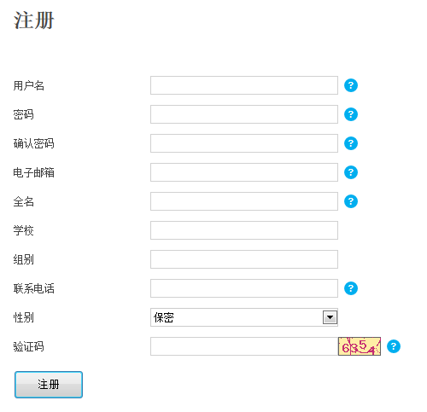

2.注册账号后，管理员会在次日下午17点前通过验证，方能使用该账号运行软件。
3.老师可加入Q群139097168下载3D仿真教育软件标准版v1.1或者登录http://www.robotplayer.com/support/downloads/post.asp?p=628下载并安装。
二、乐博士3D创意搭建赛
请参赛选手进入ACE Builder官网（http://acesoft.com.cn），点击右上角“注册”进行注册,注册成功后，请各位老师务必将注册的账号名及参赛学生信息（学校名称、学生姓名、指导老师姓名）发送到到官方客服邮箱（1661008440@qq.com），以便工作人员将账号赋予比赛权限。
三、萝卜圈汽车总动员
报名参赛萝卜圈虚拟机器人赛项的流程如下：
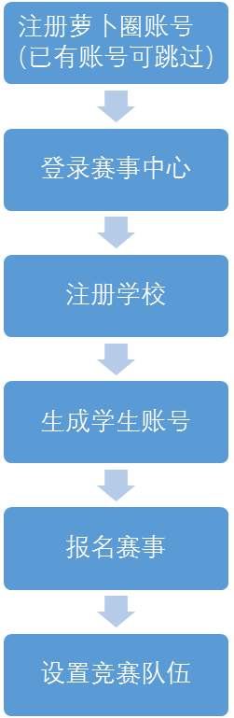

注册萝卜圈账号
前往萝卜圈官网首页（http://www.irobotq.com）单击【立即注册】，按页面提示注册、激活账号。
如果已有萝卜圈账号，可跳过此环节。

创建机构并完善机构信息
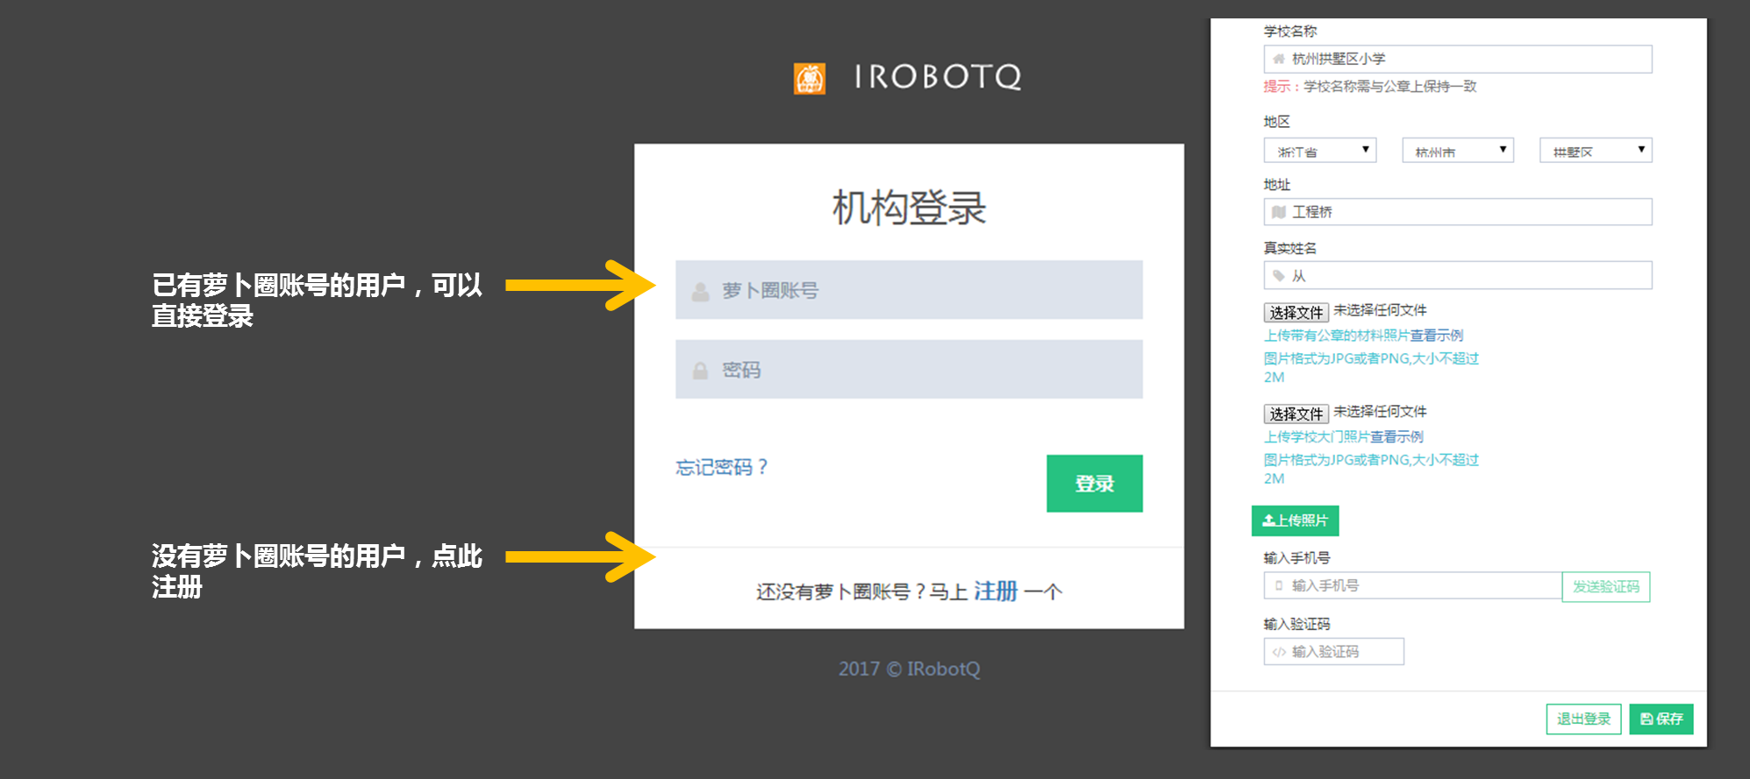
机构管理页面地址：http://g.irobotq.com

创建学生账号并完善信息
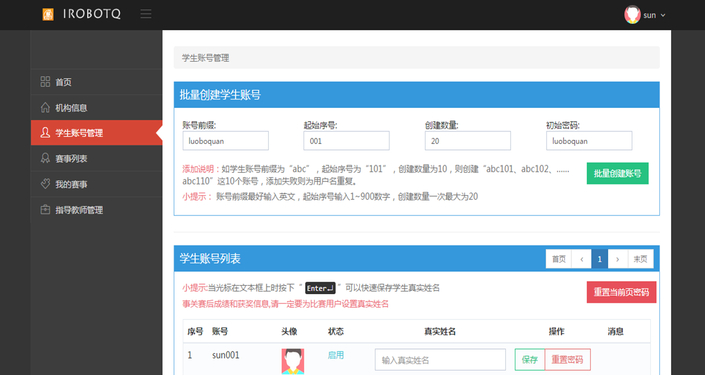
审核通过后可登陆机构管理中心

赛事报名
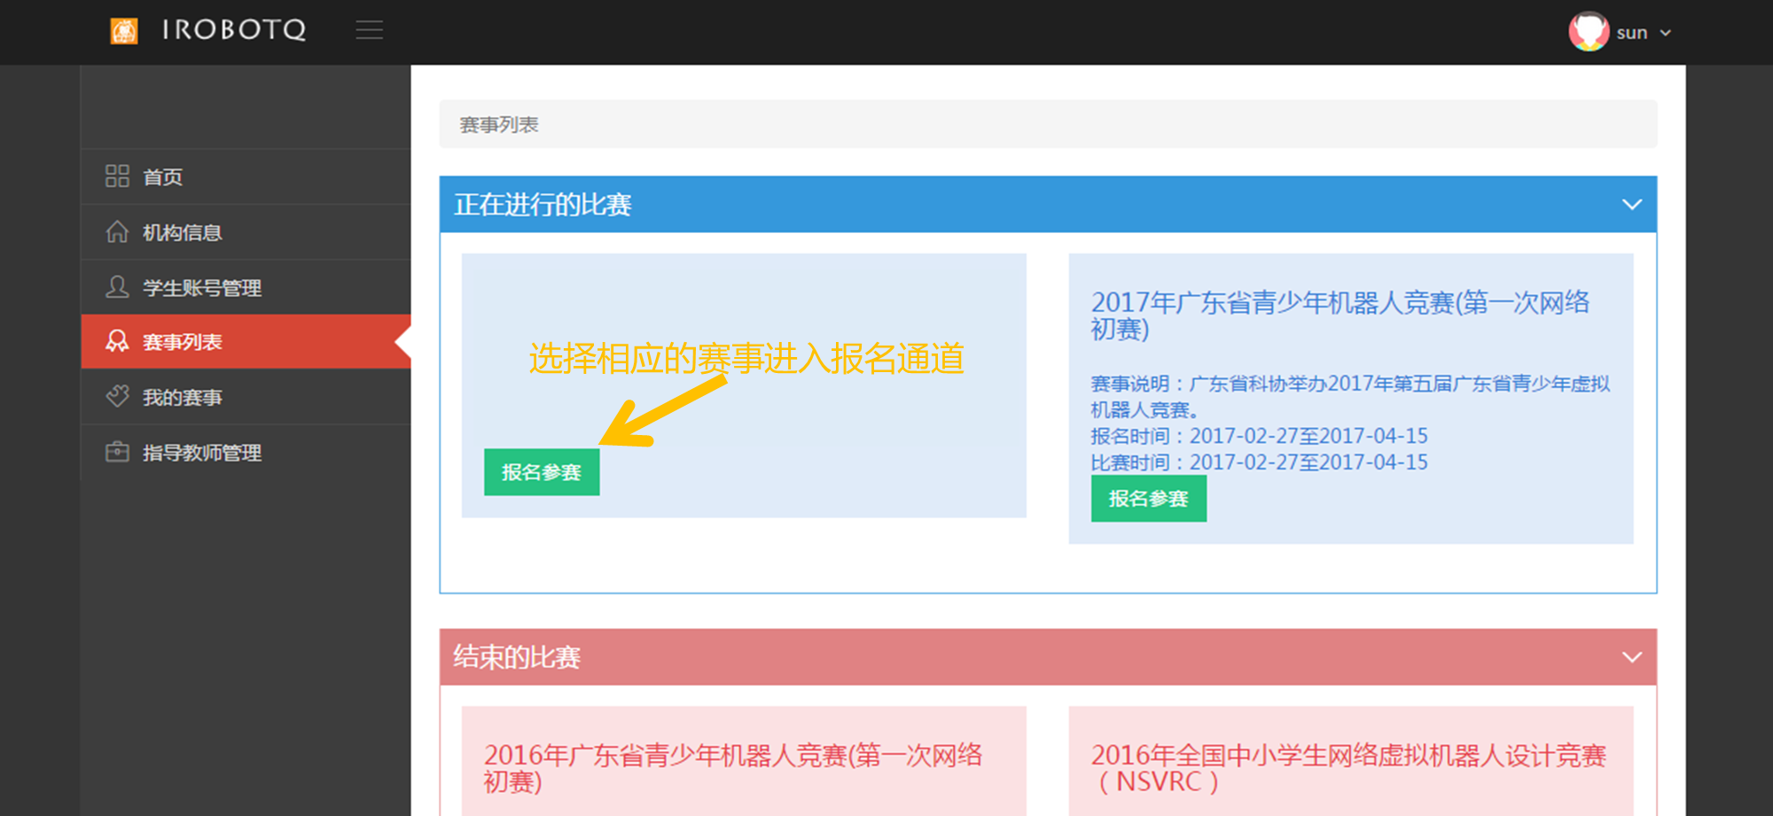
审核通过后可登陆机构管理中心
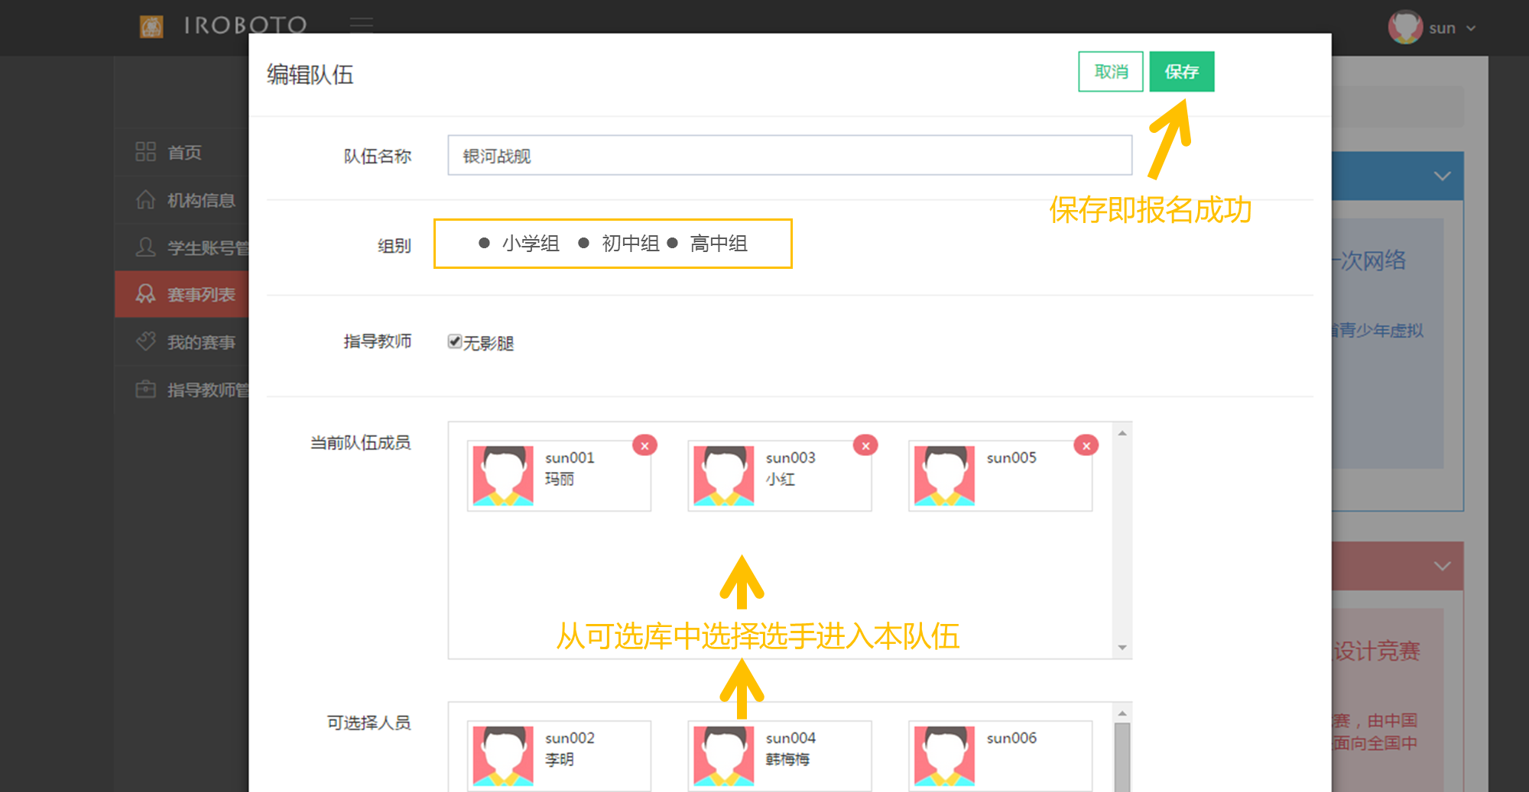
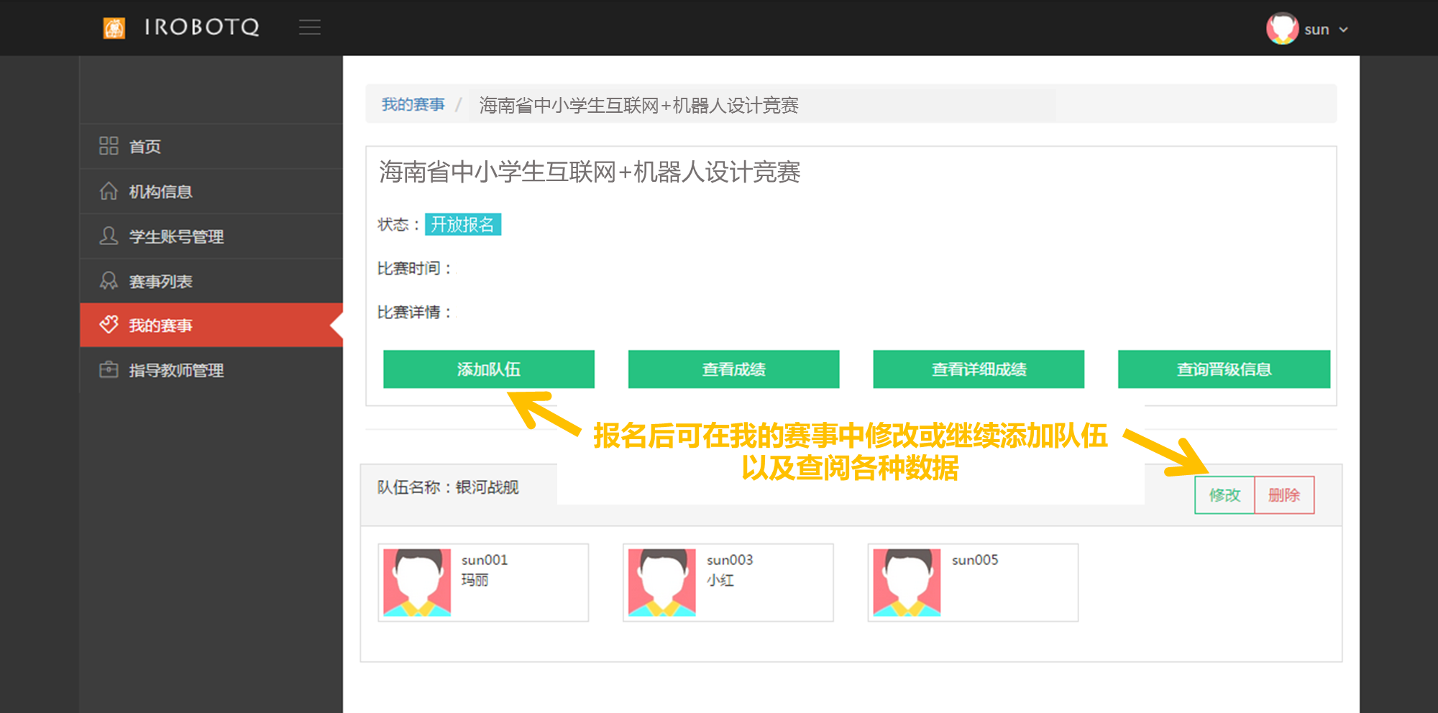

开展日常教学和训练
竞赛平台下载地址：www.irobotq.com 下载安装后，使用已报名的账号登陆即可开展训练。


